Evaluación Parcial Nº 1
Automatismos Industriales
NUÑEZ VILLCA, Brian Saul 13447
Caso C
30 de abril de 2025

Código solución en lenguaje LD
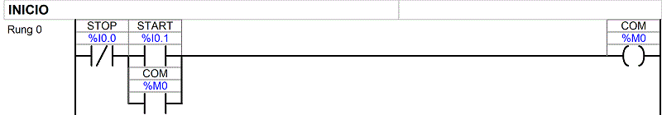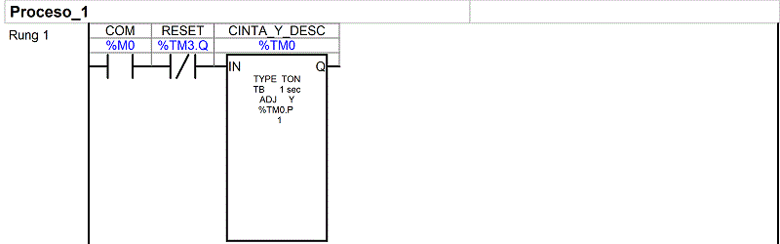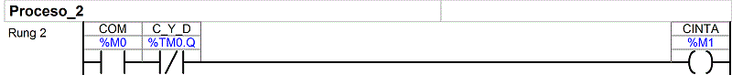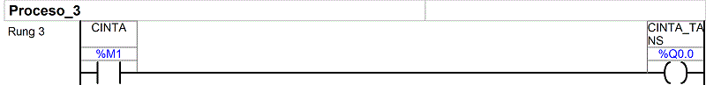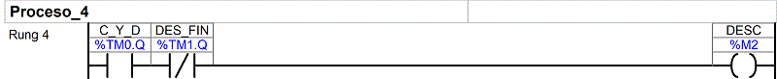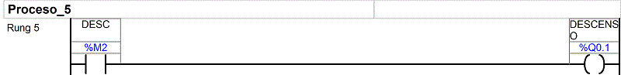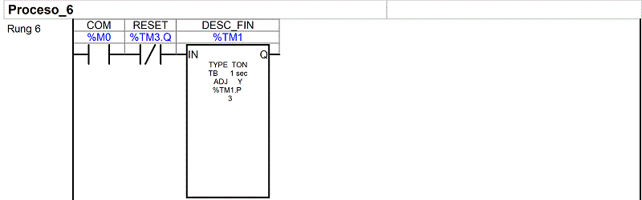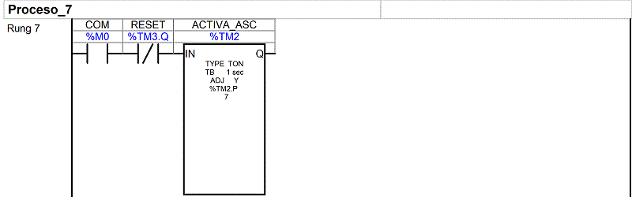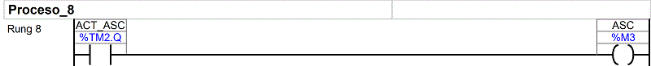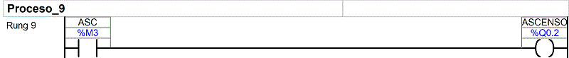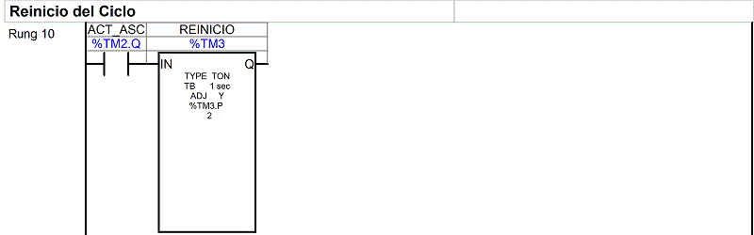

Diagrama de Tiempo
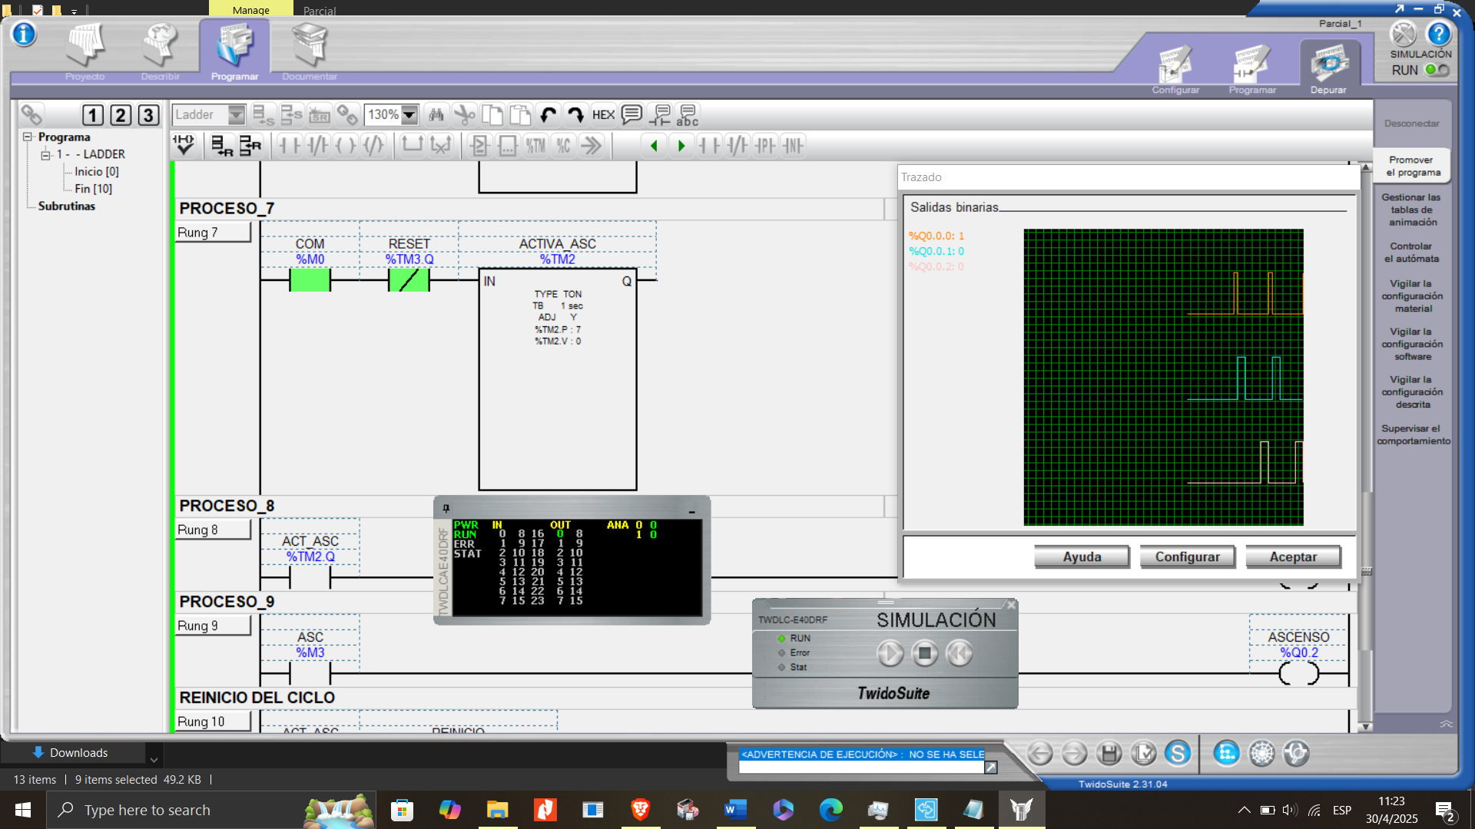
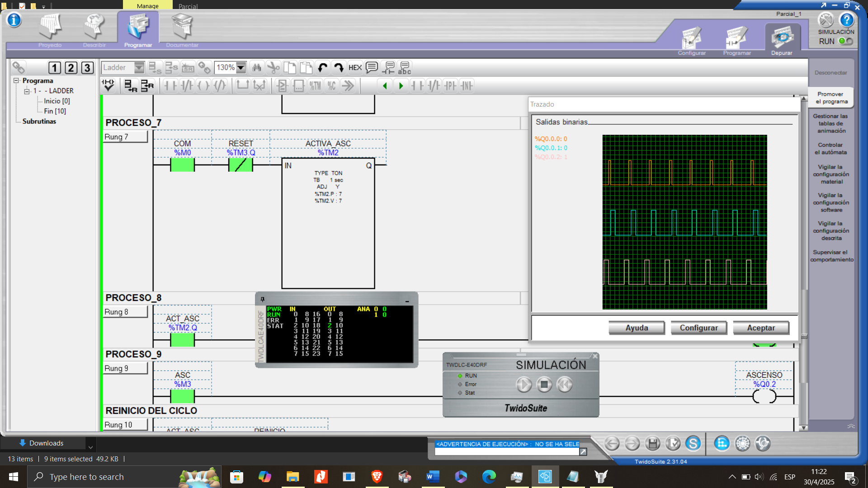
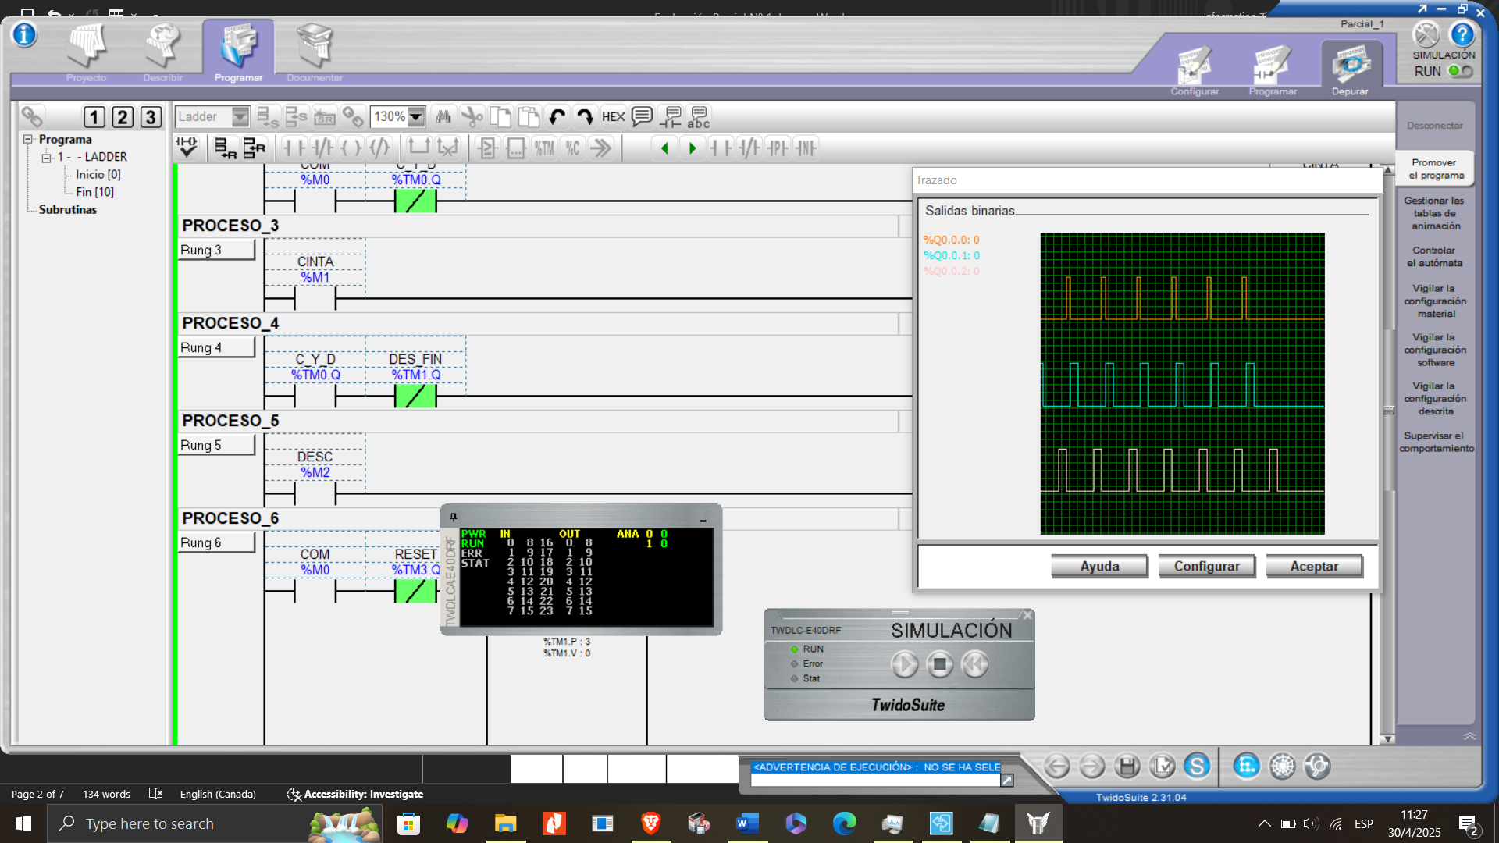
A continuación, se explica el funcionamiento del programa:
Se tienen dos botones uno de inicio y otro de parada. El Botón de inicio, como si bien su nombre lo indica, es el encargado de comenzar la secuencia. La cual empieza activando una cinta transportadora la cual esta activa por 1 segundo, donde la acción siguiente a seguir es encender un cabezal en descenso por 2 segundos. Y por ultimo se tiene una espera de 4 segundos relacionada con la operación de llenado que al finalizar esta espera se activa el cabezal, pero esta vez en ascenso (el criterio tomado por nosotros fue darle un tiempo de encendido de 2 segundos al igual que el descenso).
Lo descripción anteriormente describe nuestro ciclo de trabajo, el cual solo se den tendrá cuando se pulse el botón de stop.
Consideraciones realizadas:
- Botón de START.
- Botón de STOP.
- Tiempo en el ascenso.

Código en formato IL
SECTION 1
(*SECTTITLE:Llenado de Botellas*)
(*SECTCOMMENT:*)
(* INICIO *)
LDN %I0.0.0
AND( %I0.0.1
OR %M0
)
ST %M0
(* PROCESO_1 *)
BLK %TM0
LD %M0
ANDN %TM3.Q
IN
END_BLK
(* PROCESO_2 *)
LD %M0
ANDN %TM0.Q
ST %M1
(* PROCESO_3 *)
LD %M1
ST %Q0.0.0
(* PROCESO_4 *)
LD %TM0.Q
ANDN %TM1.Q
ST %M2
(* PROCESO_5 *)
LD %M2
ST %Q0.0.1
(* PROCESO_6 *)
BLK %TM1
LD %M0
ANDN %TM3.Q
IN
END_BLK
(* PROCESO_7 *)
BLK %TM2
LD %M0
ANDN %TM3.Q
IN
END_BLK
(* PROCESO_8 *)
LD %TM2.Q
ST %M3
(* PROCESO_9 *)
LD %M3
ST %Q0.0.2
(* REINICIO DEL CICLO *)
BLK %TM3
LD %TM2.Q
IN
END_BLK

